Большинство родителей интересует, что такое музыкальные способности, есть ли они у ребёнка. И вообще способности к музыке - врождённое, наследуемое или воспитуемое?  
Психологи отмечают, что приблизительно у 10-15% детей устойчивый интерес к чему-либо обнаруживается до 3-х лет, а музыкальные способности формируются в возрасте до года.  
Музыкальные способности - комплекс способностей, позволяющих ребёнку активно проявлять себя в различных видах деятельности: слушании, пении, движении, музыкальном творчестве.  
Чем активнее общение ребёнка с музыкой, тем более музыкальным он становится.  
Педагоги- психологи различают музыкальный талант и музыкальные способности ребёнка.  
Музыкальный талант-это природные данные человека, его врождённые задатки.   
Способности - это индивидуально-психологические особенности ребёнка, которые указывают на предрасположенность к определённой деятельности, также это результат развития задатков.  
  
Б) Как определить есть ли у ребёнка музыкальный талант? Вот критерии, по которым можно судить о музыкальном таланте.  
Ваш ребёнок имеет музыкальный талант, если он:  
1. Любит слушать музыку,  
2. Очень быстро и легко отзывается на ритм и мелодию, внимательно вслушивается в них и легко запоминает.  
3.Сочиняет и напевает свои собственные мелодии  
4. В исполнении танцев и песен вкладывает много энергии и чувства.  
5.Любит наигрывать мелодии на детском музыкальном инструменте.  
Если на все пять вопросов вы ответили «Да», следует полагать, что ваш ребёнок имеет музыкальный талант.   
Если на вопросы 2,3,4 вы ответили «Нет», то следует, что ваш ребёнок скорее способный, чем одарённый.  
  
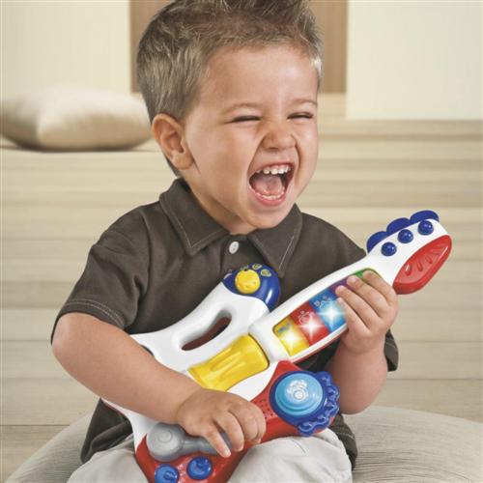

Хотите вырастить одаренного ребенка? В помощь вам – советы Дэвида Льюиса, обобщившего опыт тысяч семей, где имеются одаренные дети:   
• Я отвечаю на вопросы ребенка насколько возможно терпеливо и честно. Серьезные вопросы и высказывания ребенка я воспринимаю всерьез.   
• У нас в квартире стоит витрина, на которой ребенок может демонстрировать свои работы. Я не ругаю ребенка за беспорядок в комнате или на столе, если это связано с творческим занятием и работа еще не закончена.   
• Я предоставил ребенку комнату или специальный уголок исключительно для самостоятельных творческих занятий.   
• Я показываю ребенку, что он любим таким, какой он есть, а не за его достижения.   
• Я предоставляю ребенку посильную возможность в проявлении заботы.   
• Я помогаю ребенку строить его планы и принимать решения.   
• Я стараюсь показать ребенку интересные места.   
• Я помогаю ребенку улучшить результаты его работы.   
• Я помогаю ребенку нормально общаться с детьми и рад видеть их у себя в доме.   
• Я никогда не говорю ребенку, что он хуже других детей.   
• Я никогда не наказываю ребенка унижением.   
• Я покупаю ребенку книги, связанные с его интересами.   
• Я приучаю ребенка мыслить самостоятельно.   
• Я регулярно читаю ребенку.   
• Я приучаю ребенка к чтению с детства.   
• Я пробуждаю фантазию и воображение ребенка.   
• Я внимательно отношусь к потребностям ребенка.   
• Я нахожу время, чтобы каждый день побыть с ребенком наедине.   
• Я позволяю ребенку принимать участие в планировании семейного бюджета.   
• Я никогда не ругаю ребенка за неумение и ошибки.   
• Я учу ребенка свободно общаться со взрослыми любого возраста.   
• Я позволяю ребенку играть со всяким хламом.   
• Я побуждаю ребенка учиться решать проблемы самостоятельно